TUẦN 29
TIẾNG VIỆT
CHỦ ĐỀ 4: ĐẤT NƯỚC NGÀN NĂM
Bài 19: SÔNG HƯƠNG (T1 + 2)
I. YÊU CẦU CẦN ĐẠT
1. Năng lực đặc thù
- Học sinh đọc đúng từ, câu, đoạn và toàn bộ văn bản Sông Hương.
- Bước đầu biết thể hiện ngữ điệu khi đọc bài văn miêu tả, biết nghỉ hơi ở chỗ có dấu câu.
- Nhận biết được vẻ đẹp của bức tranh phong cảnh sông Hương ở cái nhìn bao quát và từng thời điểm khác nhau (ban ngày, ban đêm, mùa hè và các mùa trong năm).
- Hiểu suy nghĩ, cảm xúc, sự gắn bó của tác giả với sông Hương ở những thời điểm khác nhau.
- Hiểu nội dung bài: Sông Hương là một "đặc ân của thiên nhiên dành cho Huế", tô điểm thêm vẻ đẹp của xứ Huế.
- Nhận biết được những từ ngữ tả màu sắc, những câu văn có sử dụng biện pháp so sánh được tác giả sử dụng để tả sông Hương.
- Nghe kể câu chuyện Sơn Tinh, Thủy Tinh; kể lại được từng đoạn câu chuyện dựa vào tranh và câu hỏi gợi ý (không bắt buộc kể đúng nguyên văn câu chuyện theo lời kể của GV).
- Bồi dưỡng tình yêu đối với quê hương, đất nước.
2. Năng lực chung
- Năng lực tự chủ, tự học: Lắng nghe, đọc đúng bài Sông Hương, chủ động trả lời câu hỏi; nêu được vẻ đẹp của sông Hương và nội dung bài đọc.
- Năng lực giải quyết vấn đề và sáng tạo: Biết quan sát, suy nghĩ để trả lời câu hỏi về sự thay đổi màu sắc của sông Hương; biết kể lại từng đoạn câu chuyện Sơn Tinh, Thủy Tinh dựa vào tranh và câu hỏi gợi ý.
- Năng lực giao tiếp và hợp tác: Biết trao đổi cùng bạn trong hoạt động cặp, nhóm; tham gia đọc nối tiếp, thảo luận và chia sẻ ý kiến trước lớp về vẻ đẹp của sông Hương và nội dung câu chuyện đã nghe.
3. Phẩm chất
- Phẩm chất yêu nước: Biết yêu vẻ đẹp của thiên nhiên, quê hương đất nước qua hình ảnh sông Hương và cảnh đẹp xứ Huế.
- Phẩm chất nhân ái: Biết lắng nghe bạn, chia sẻ ý kiến nhẹ nhàng, tích cực tham gia các hoạt động tập thể.
- Phẩm chất chăm chỉ: Chăm chỉ luyện đọc, suy nghĩ trả lời câu hỏi, tích cực tham gia kể chuyện và hoàn thành nhiệm vụ học tập.
- Phẩm chất trách nhiệm: Giữ trật tự, học tập nghiêm túc, có ý thức giữ gìn cảnh đẹp thiên nhiên và môi trường sống quanh em.
4. Tích hợp
- BVMT: Giáo dục học sinh biết yêu quý vẻ đẹp của sông Hương, từ đó nâng cao ý thức giữ gìn cảnh quan thiên nhiên, không xả rác xuống sông hồ, biết bảo vệ nguồn nước và môi trường sống xung quanh.
II. ĐỒ DÙNG DẠY HỌC
- Kế hoạch bài dạy, bài giảng PowerPoint.
- SGK và các thiết bị, học liệu phục vụ cho tiết dạy.
III. HOẠT ĐỘNG DẠY HỌC
Hoạt động của giáo viên | Hoạt động của học sinh
1. Khởi động
Mục tiêu:
- Tạo không khí vui vẻ, khấn khởi trước giờ học.
- Kiểm tra kiến thức đã học của học sinh ở bài trước.
- GV hỏi: | - HS chú ý lắng nghe câu hỏi.
- Nhắc lại tên bài học Núi quê tôi và nói về một số điều thú vị trong bài học đó. | - 2 HS trả lời: Bài học trước là Núi quê tôi. Bài học cho em biết vẻ đẹp của núi quê hương, cảnh vật gần gũi và tình cảm yêu mến quê hương.
- GV nhận xét, tuyên dương. | - HS lắng nghe.
- Kể về một dòng sông mà em biết.  - (Gợi ý: Đó là dòng sông nào? Dòng sông ấy ở đâu? Vì sao em biết dòng sông ấy? Dòng sông ấy có đặc điểm gì?) | - HS kể về một dòng sông theo gợi ý.  - HS trả lời, ví dụ: Đó là sông Hồng. Dòng sông ấy ở miền Bắc. Em biết dòng sông ấy qua sách báo và lời kể của người thân. Dòng sông có màu nước đỏ phù sa và rất rộng.
- GV dẫn dắt vào bài mới. | - HS lắng nghe.
2. Khám phá
Mục tiêu:
- Học sinh thực hiện các hoạt động đọc, tìm hiểu nội dung bài và nghe kể chuyện.
- Phát triển năng lực ngôn ngữ, giao tiếp và hợp tác.
2.1. Hoạt động 1: Đọc văn bản
Mục tiêu:
- Học sinh đọc đúng từ, câu, đoạn và toàn bộ văn bản Sông Hương.
- Bước đầu biết thể hiện ngữ điệu khi đọc bài văn miêu tả, biết nghỉ hơi ở chỗ có dấu câu.
- Phát triển năng lực ngôn ngữ.
- GV đọc mẫu: Đọc diễn cảm, nhấn giọng ở những từ ngữ giàu sức gợi tả, gợi cảm. | - HS lắng nghe.
- GV HD đọc: Đọc đúng các tiếng, từ ngữ dễ phát âm sai: sâu đậm, dìu dịu, thạch xương bồ, sắc độ, trăng sáng, đường sáng. | - HS lắng nghe cách đọc.
- Gọi 1 HS đọc toàn bài. | - 1 HS đọc toàn bài.
- GV gọi HS đọc nối tiếp theo các đoạn (có 6 đoạn). | - HS đọc nối tiếp theo các đoạn.
- Giải nghĩa từ: Huế, thạch xương bồ, sông Hương, đặc ân. | - HS lắng nghe, có thể nêu lại nghĩa của từ theo hiểu biết.
- Ngắt nghỉ đúng:  - Bao trùm lên cả bức tranh / đó là một màu xanh có nhiều sắc độ, đậm nhạt khác nhau: / màu xanh da trời, / màu xanh của nước biếc, / màu xanh non của những bãi ngô, / thảm cỏ,... // | - HS chú ý theo dõi.  - 3 HS đọc ngắt nghỉ.
- Đọc diễn cảm những hình ảnh tả sông Hương: Hương Giang bỗng thay chiếc áo xanh hằng ngày thành dải lụa đào ửng hồng cả phố phường; Những đêm trăng sáng, dòng sông là một đường trăng lung linh dát vàng. | - HS lắng nghe.
- GV giới thiệu nội dung các đoạn. | - HS lắng nghe.
- Luyện đọc 6 đoạn: mỗi em đọc 2 đoạn. GV tổ chức cho HS luyện đọc đoạn theo nhóm 3. | - HS đọc nối tiếp cá nhân - nhóm - lớp.
- GV nhận xét các nhóm. | - HS luyện đọc theo nhóm 3/cặp/cá nhân.
2.2. Hoạt động 2: Trả lời câu hỏi
Mục tiêu:
- Học sinh hiểu nội dung bài đọc.
- Nhận biết được vẻ đẹp của sông Hương qua từng hình ảnh, chi tiết miêu tả.
- Biết trả lời câu hỏi đầy đủ câu, rõ ý.
- Phát triển năng lực ngôn ngữ.
- GV gọi HS đọc và trả lời lần lượt 5 câu hỏi trong SGK. GV nhận xét, tuyên dương. | - HS trả lời lần lượt các câu hỏi.
- GV hỗ trợ HS gặp khó khăn, lưu ý rèn cách trả lời đầy đủ câu. | - HS lắng nghe, bổ sung câu trả lời.
- Câu 1: Bài đọc đã giúp em hiểu gì về tên gọi của sông Hương? | - HS đọc yêu cầu câu hỏi.
- GV yêu cầu HS làm việc cá nhân, sau đó thảo luận theo cặp đưa ra ý kiến. | - HS làm việc cá nhân, sau đó thảo luận theo cặp.
- GV chốt đáp án và tuyên dương. | - Sông Hương là một dòng sông chảy qua cánh rừng có cỏ thạch xương bồ. Đến mùa, hoa thạch xương bồ nở trắng hai bên bờ, tỏa mùi thơm dịu nhẹ nên dòng sông được gọi là sông Hương.
- Câu 2: Tác giả muốn khẳng định điều gì khi nói sông Hương là một bức tranh khổ dài? Trong bài đọc, tác giả đã miêu tả sông Hương là một bức tranh khổ dài. Bây giờ các em hãy đọc lại bài đọc và xem tác giả muốn khẳng định điều gì khi miêu tả sông Hương như vậy? | - HS lắng nghe câu hỏi.
- Giáo viên yêu cầu HS thảo luận nhóm 2 đưa ra ý kiến của mình. | - HS thảo luận nhóm 2 đưa ra ý kiến của mình.
- GV và HS nhận xét. | - Tác giả muốn khẳng định sông Hương là một bức tranh phong cảnh gồm nhiều khúc, đoạn mà mỗi khúc, đoạn đều có vẻ đẹp riêng của nó.
- Câu 3: Màu sắc của sông Hương thay đổi như thế nào? Vì sao có sự thay đổi như vậy? | - HS đọc câu hỏi.
- GV cho HS làm việc cá nhân, sau đó thảo luận nhóm đưa ra ý kiến của mình. | - HS làm việc cá nhân, sau đó thảo luận nhóm đưa ra ý kiến của mình.
- GV và HS nhận xét. | - Màu sắc của sông Hương có sự thay đổi vào mùa hè và vào những đêm trăng sáng. Mùa hè, khi hoa phượng nở đỏ rực hai bên bờ, Hương Giang bỗng thay chiếc áo xanh hằng ngày thành dải lụa đào ửng hồng cả phố phường. Vào những đêm trăng sáng, dòng sông là một đường trăng lung linh dát vàng. Có sự thay đổi như vậy vì sông Hương phản chiếu màu sắc của bầu trời, cây cỏ, hoa lá và ánh trăng.
- Câu 4: Vì sao nói "sông Hương là một đặc ân của thiên nhiên dành tặng cho Huế?" | - HS đọc câu hỏi.
- GV yêu cầu HS đọc đoạn văn cuối. | - 2 - 3 HS đọc đoạn văn cuối.
- GV yêu cầu HS thảo luận theo nhóm và chia sẻ trước lớp. | - HS thảo luận theo nhóm và chia sẻ trước lớp.
- GV khuyến khích HS có câu trả lời thú vị. | - Vì sông Hương làm cho không khí thành phố trở nên trong lành hơn, làm tan biến những sự ồn ào của chợ búa, tạo cho thành phố một vẻ đẹp êm đềm. / Vì sông Hương làm cho thành phố Huế trở nên thơ mộng hơn, đẹp hơn.
- Câu 5: Em thích nhất hình ảnh nào trong bài? Vì sao? | - HS đọc câu hỏi.
- GV yêu cầu HS thảo luận nhóm 4. | - HS làm việc theo nhóm. Từng em phát biểu ý kiến của mình.
- GV mời HS nêu nội dung bài. | - 3 - 4 em trả lời: Em thích nhất hình ảnh "Những đêm trăng sáng, dòng sông là một đường trăng lung linh dát vàng" vì câu văn cho thấy vẻ đẹp thơ mộng của dòng sông vào những đêm trăng sáng.
- GV chốt: Sông Hương là một "đặc ân của thiên nhiên dành cho Huế", tô điểm thêm vẻ đẹp của xứ Huế. | - HS nêu nội dung bài: Sông Hương là một đặc ân của thiên nhiên dành cho Huế, làm cho Huế thêm đẹp và thơ mộng.
- Tích hợp BVMT: GV giáo dục HS yêu quý vẻ đẹp của sông Hương, từ đó biết giữ gìn sông ngòi, cảnh quan thiên nhiên, không xả rác xuống sông hồ, góp phần bảo vệ môi trường sống xanh, sạch, đẹp. | - HS lắng nghe, liên hệ bản thân.
2.3. Hoạt động: Luyện đọc lại
Mục tiêu:
- Học sinh bước đầu đọc diễn cảm bài văn.
- Biết thể hiện cảm xúc qua giọng đọc.
- Phát triển năng lực ngôn ngữ.
- GV đọc diễn cảm toàn bài. | - HS lắng nghe.
- HS đọc nối tiếp, cả lớp đọc thầm theo. | - HS đọc nối tiếp, cả lớp đọc thầm theo.
- GV nhận xét, tuyên dương. | - HS lắng nghe.
3. Vận dụng
Mục tiêu:
- Học sinh nghe kể chuyện, kể lại được từng đoạn câu chuyện dựa vào tranh và câu hỏi gợi ý.
- Phát triển năng lực ngôn ngữ.
3.1. Hoạt động 3: Nghe kể chuyện
Mục tiêu:
- Nghe kể câu chuyện Sơn Tinh, Thủy Tinh.
- Nhớ được các sự việc chính trong câu chuyện.
- Cách tiến hành: | - HS lắng nghe.
- GV giới thiệu các nhân vật: vua Hùng, Mị Nương, Sơn Tinh, Thủy Tinh trong 4 bức tranh. | - 1 HS đọc to chủ đề: Nghe kể chuyện: Sơn Tinh - Thủy Tinh.
- GV kể lần 1 kết hợp chỉ các hình ảnh trong 4 bức tranh.  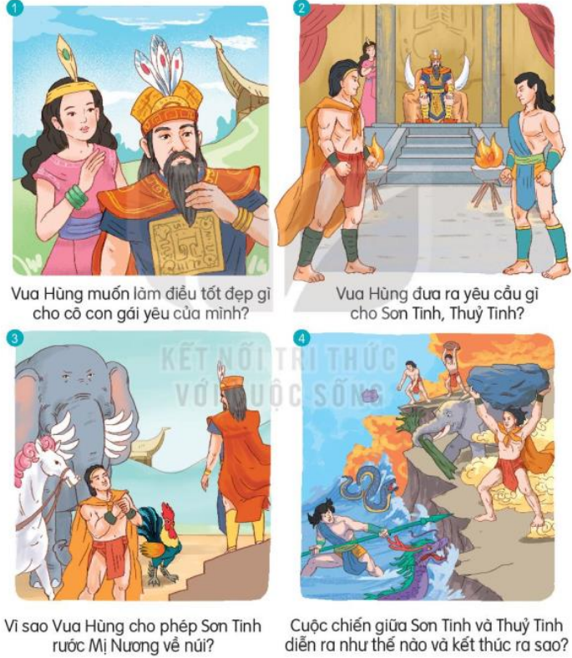 | - HS lắng nghe.
- GV kể lần 2 kết hợp với hỏi đáp. | - HS lắng nghe.
- Vua Hùng muốn làm điều gì tốt đẹp cho con gái yêu của mình? | - Vua Hùng muốn chọn cho con gái yêu của mình một người chồng thật tài giỏi.
- Vua Hùng đã đưa ra yêu cầu gì cho Sơn Tinh? | - Vua Hùng yêu cầu ai mang sính lễ đến trước gồm voi chín ngà, gà chín cựa, ngựa chín hồng mao thì sẽ được cưới Mị Nương.
- Sự việc tiếp theo là gì? | - Sơn Tinh mang sính lễ đến trước nên cưới được Mị Nương. Thủy Tinh đến sau, nổi giận, dâng nước đánh Sơn Tinh nhưng năm nào cũng thua.
- GV nhận xét, tuyên dương. | - HS lắng nghe.
3.2. Hoạt động 4: Dựa vào tranh và câu hỏi gợi ý, kể lại từng đoạn của câu chuyện
Mục tiêu:
- Kể lại được từng đoạn của câu chuyện dựa vào tranh và câu hỏi gợi ý.
- Mạnh dạn, tự tin khi trình bày trước lớp.
- GV gọi HS đọc yêu cầu trước lớp. | - HS đọc yêu cầu.
- GV cho HS làm việc cá nhân - nhóm đôi - trước lớp. | - HS kể lần lượt theo tranh (không cần thuộc từng chữ).
- Mời các nhóm trình bày. | - 4 HS kể nối tiếp từng tranh.
- GV nhận xét, tuyên dương. | - HS lắng nghe.
4. Củng cố, dặn dò
Mục tiêu:
- Củng cố những kiến thức đã học trong tiết học để học sinh khắc sâu nội dung.
- Vận dụng kiến thức đã học vào thực tiễn.
- Tạo không khí vui vẻ, hào hứng, lưu luyến sau khi học sinh học bài học.
- Phát triển năng lực ngôn ngữ.
- GV tổ chức vận dụng để củng cố kiến thức và vận dụng bài học vào thực tiễn cho học sinh. | - HS tham gia để vận dụng kiến thức đã học vào thực tiễn.
- Kể lại câu chuyện Sơn Tinh - Thủy Tinh cho người thân nghe. | - HS lắng nghe và thực hiện.
- GV hỏi: Hôm nay em biết thêm điều gì về sông Hương? | - HS trả lời: Em biết sông Hương rất đẹp, làm cho thành phố Huế thêm thơ mộng và trong lành.
- GV nhận xét, đánh giá tiết học. | - HS lắng nghe.
- Dặn HS về nhà đọc lại bài, kể lại câu chuyện cho người thân nghe, chuẩn bị bài sau. | - HS lắng nghe và thực hiện.
IV. ĐIỀU CHỈNH SAU BÀI DẠY
.....................................................................................................................................
.....................................................................................................................................
.....................................................................................................................................

TIẾNG VIỆT
Nghe - Viết: CHỢ HÒN GAI (T3)
I. YÊU CẦU CẦN ĐẠT
1. Năng lực đặc thù
- Viết đúng chính tả bài Chợ Hòn Gai theo hình thức nghe - viết; biết cách trình bày đoạn văn, biết viết hoa chữ cái đầu tên bài học và đầu các câu văn.
- Làm đúng các bài tập chính tả viết hoa tên riêng địa lí Việt Nam.
- Phát triển năng lực ngôn ngữ.
2. Năng lực chung
- Năng lực tự chủ, tự học: Lắng nghe, viết đúng bài chính tả Chợ Hòn Gai, chủ động soát lỗi, sửa lỗi và hoàn thành các bài tập trong SGK.
- Năng lực giải quyết vấn đề và sáng tạo: Biết phát hiện tên riêng địa lí viết đúng, sửa lại những tên riêng viết sai; biết giải câu đố để tìm tên địa danh Việt Nam.
- Năng lực giao tiếp và hợp tác: Biết trao đổi với bạn trong hoạt động nhóm đôi, chia sẻ kết quả trước lớp, nhận xét bài làm của bạn.
3. Phẩm chất
- Phẩm chất yêu nước: Biết yêu cảnh đẹp quê hương, đất nước qua hình ảnh chợ Hòn Gai và các địa danh Việt Nam.
- Phẩm chất nhân ái: Biết lắng nghe, hợp tác với bạn khi làm việc nhóm.
- Phẩm chất chăm chỉ: Chăm chỉ viết bài, soát lỗi, làm bài tập đầy đủ.
- Phẩm chất trách nhiệm: Có ý thức trình bày bài sạch đẹp, giữ trật tự, học tập nghiêm túc.
4. Tích hợp
- Lý tưởng cách mạng, đạo đức, lối sống: Giáo dục học sinh biết trân trọng vẻ đẹp của quê hương, đất nước qua các địa danh Việt Nam; có ý thức viết đúng tên riêng địa lí, thể hiện sự cẩn thận, nghiêm túc trong học tập, từ đó bồi dưỡng niềm tự hào về đất nước Việt Nam và tình yêu tiếng Việt.
II. ĐỒ DÙNG DẠY HỌC
- Kế hoạch bài dạy, bài giảng PowerPoint.
- SGK và các thiết bị, học liệu phục vụ cho tiết dạy.
III. HOẠT ĐỘNG DẠY HỌC
Hoạt động của giáo viên | Hoạt động của học sinh
1. Khởi động
Mục tiêu:
- Tạo không khí vui vẻ, khấn khởi trước giờ học.
- Kiểm tra kiến thức đã học của học sinh ở bài trước.
- GV tổ chức trò chơi để khởi động bài học.  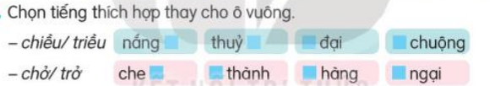 | - HS tham gia trò chơi.
- GV nhận xét, tuyên dương. | - HS lắng nghe.
- GV dẫn dắt vào bài mới. | - HS lắng nghe.
2. Khám phá
Mục tiêu:
- Học sinh thực hiện các hoạt động nghe - viết, luyện tập và củng cố quy tắc viết hoa tên riêng địa lí Việt Nam.
- Phát triển năng lực ngôn ngữ, tự chủ và hợp tác.
2.1. Hoạt động 1: Nghe - viết (làm việc cá nhân)
Mục tiêu:
- Viết đúng chính tả bài Chợ Hòn Gai theo hình thức nghe - viết.
- Biết cách trình bày đoạn văn, biết viết hoa chữ cái đầu tên bài học và đầu các câu văn.
- Rèn kĩ năng nghe, viết, soát lỗi.
- GV đọc 1 lần bài Chợ Hòn Gai. | - HS lắng nghe.
- Mời 3 HS đọc lại bài. | - 3 HS đọc lại bài.
- GV hướng dẫn: | - HS lắng nghe.
- Đoạn văn có chữ nào cần viết hoa? | - HS trả lời: Đoạn văn có các chữ cần viết hoa là chữ cái đầu câu và tên riêng Chợ Hòn Gai.
- Có chữ nào dễ viết lẫn, dễ sai chính tả? | - HS trả lời: Những chữ dễ viết sai là la liệt, sải, trắng lốp, mượt, choi choi.
- GV đọc các từ dễ viết sai: la liệt, sải, trắng lốp, mượt choi choi,... cho HS viết bảng con. | - HS viết bảng con.
- GV đọc mỗi cụm từ 2 - 3 lần. | - HS viết bài.
- GV đọc lại toàn bài cho HS soát lỗi. | - HS nghe, soát bài.
- GV cho HS đổi chéo vở kiểm tra bài cho nhau. | - HS đổi vở kiểm tra bài cho nhau.
- GV nhận xét chung. | - HS lắng nghe.
2.2. Hoạt động 2: Tìm tên riêng viết đúng và sửa lại những tên riêng viết sai (làm việc nhóm 2)
Mục tiêu:
- Làm đúng bài tập chính tả viết hoa tên riêng địa lí Việt Nam.
- Biết nhận ra tên riêng viết đúng, sửa lại tên riêng viết sai.
- Củng cố quy tắc viết hoa tên riêng địa lí Việt Nam.
- GV mời HS nêu yêu cầu. | - 1 HS đọc yêu cầu bài.
- Giao nhiệm vụ cho các nhóm: Cùng nhau thảo luận nhóm đôi tìm ra tên riêng viết đúng và sửa lại những tên riêng viết sai.  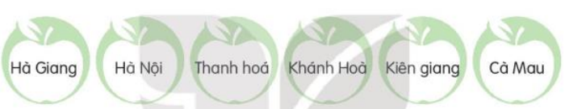 | - Các nhóm sinh hoạt và làm việc theo yêu cầu.
- Mời đại diện nhóm trình bày. | - Đại diện nhóm trình bày.  - Kết quả:  - Những tên viết đúng: Hà Giang, Hà Nội, Khánh Hòa, Cà Mau.  - Những tên viết sai: thanh hóa sửa thành Thanh Hóa; kiên giang sửa thành Kiên Giang.
- GV nhận xét, tuyên dương, bổ sung. | - Các nhóm nhận xét.
- GV chốt: Viết hoa chữ cái đầu của tất cả các âm tiết khi viết tên riêng địa lí Việt Nam. | - HS lắng nghe, ghi nhớ.
- Tích hợp Lý tưởng cách mạng, đạo đức, lối sống: GV giáo dục HS biết trân trọng tên gọi các vùng miền, tỉnh thành, địa danh của đất nước; khi viết đúng tên riêng địa lí là thể hiện sự tôn trọng đối với quê hương, đất nước, đồng thời rèn cho các em đức tính cẩn thận, ý thức giữ gìn sự trong sáng của tiếng Việt và niềm tự hào về Tổ quốc Việt Nam. | - HS lắng nghe, liên hệ bản thân.
2.3. Hoạt động 3: Giải câu đố và viết lời giải vào vở (nhóm 2)
Mục tiêu:
- Củng cố cách viết hoa tên riêng địa lí Việt Nam.
- Mở rộng hiểu biết về các địa danh của đất nước.
- Phát triển năng lực ngôn ngữ.
- GV mời HS nêu yêu cầu. | - HS đọc yêu cầu.
- Giao nhiệm vụ cho các nhóm: Các em đọc thầm các câu đố sau đó thảo luận nhóm 2 tìm câu trả lời. | - HS thực hiện.
- Mời đại diện nhóm trình bày. | - Đại diện nhóm trình bày.  - Kết quả: 1. tỉnh Phú Thọ; 2. tỉnh Nghệ An; 3. tỉnh Khánh Hòa.
- GV nhận xét, tuyên dương, bổ sung. | - HS lắng nghe.
3. Vận dụng
Mục tiêu:
- Củng cố những kiến thức đã học trong tiết học để học sinh khắc sâu nội dung.
- Vận dụng kiến thức đã học vào thực tiễn.
- Tạo không khí vui vẻ, hào hứng, lưu luyến sau khi học sinh học bài học.
- Phát triển năng lực ngôn ngữ.
- GV gợi ý cho HS: Hỏi người thân về những danh lam thắng cảnh ở địa phương (hỏi tên, đặc điểm, giá trị, vị trí địa lí). | - HS thực hiện.
- Nhận xét, đánh giá tiết dạy. | - HS lắng nghe.
4. Củng cố, dặn dò
Mục tiêu:
- Giúp HS ghi nhớ quy tắc viết hoa tên riêng địa lí Việt Nam.
- Chuẩn bị tốt cho bài học sau.
- GV hỏi: Khi viết tên riêng địa lí Việt Nam, em cần chú ý điều gì? | - HS trả lời: Khi viết tên riêng địa lí Việt Nam, em phải viết hoa chữ cái đầu của tất cả các tiếng tạo thành tên riêng.
- GV nhận xét tiết học. | - HS lắng nghe.
- Dặn HS về nhà luyện viết thêm tên một số tỉnh, thành phố, danh lam thắng cảnh của Việt Nam. | - HS lắng nghe và thực hiện.
IV. ĐIỀU CHỈNH SAU BÀI DẠY
....................................................................................................................................
....................................................................................................................................
....................................................................................................................................

TIẾNG VIỆT
CHỦ ĐỀ 4: ĐẤT NƯỚC NGÀN NĂM
Bài 20: TIẾNG NƯỚC MÌNH (T1 + 2)
I. YÊU CẦU CẦN ĐẠT
1. Năng lực đặc thù
- Đọc đúng từ ngữ, câu, đoạn và toàn bộ bài thơ Tiếng nước mình.
- Bước đầu thể hiện tâm trạng, cảm xúc qua giọng đọc.
- Biết nghỉ hơi ở chỗ có dấu câu.
- Nhận biết được những dấu thanh trong tiếng Việt. Hiểu được dấu thanh là đặc trưng riêng của tiếng Việt.
- Hiểu nội dung bài: Hiểu điều tác giả muốn nói qua bài thơ (tình yêu của tác giả với dấu thanh nói riêng, tiếng Việt nói chung cũng chính là tình yêu của tác giả đối với đất nước, quê hương).
- Đọc mở rộng theo yêu cầu (và viết vào phiếu đọc sách một số thông tin: tên sách, tác giả, nhân vật, cảnh vật, sự việc được nói đến,...).
- Bồi dưỡng tình yêu đối với tiếng Việt, tình yêu đối với quê hương, đất nước.
2. Năng lực chung
- Năng lực tự chủ, tự học: Chủ động lắng nghe, đọc đúng bài thơ Tiếng nước mình, trả lời được các câu hỏi và nêu được nội dung bài.
- Năng lực giải quyết vấn đề và sáng tạo: Biết tìm tiếng gắn với các dấu thanh, hiểu hình ảnh gợi ra từ các tiếng đó; biết liên hệ, mở rộng vốn hiểu biết về tiếng Việt.
- Năng lực giao tiếp và hợp tác: Biết đọc nối tiếp, đọc trong nhóm, trao đổi với bạn để trả lời câu hỏi, chia sẻ chi tiết thú vị trong bài đã đọc mở rộng.
3. Phẩm chất
- Phẩm chất yêu nước: Biết yêu tiếng Việt, yêu quê hương, đất nước qua vẻ đẹp của tiếng mẹ đẻ.
- Phẩm chất nhân ái: Biết lắng nghe, tôn trọng ý kiến của bạn, chia sẻ nhẹ nhàng trong hoạt động nhóm.
- Phẩm chất chăm chỉ: Chăm chỉ đọc bài, học thuộc thơ, trả lời câu hỏi và hoàn thành phiếu đọc sách.
- Phẩm chất trách nhiệm: Giữ trật tự, học tập nghiêm túc, có ý thức giữ gìn sự trong sáng của tiếng Việt.
4. Tích hợp
- Lý tưởng cách mạng, đạo đức, lối sống: Giáo dục học sinh biết yêu quý tiếng mẹ đẻ, trân trọng vẻ đẹp và sự giàu có của tiếng Việt; từ đó bồi dưỡng tình yêu quê hương, đất nước, niềm tự hào dân tộc và ý thức nói, viết tiếng Việt đúng, hay, trong sáng.
II. ĐỒ DÙNG DẠY HỌC
- Kế hoạch bài dạy, bài giảng PowerPoint.
- SGK và các thiết bị, học liệu phục vụ cho tiết dạy.
III. HOẠT ĐỘNG DẠY HỌC
Hoạt động của giáo viên | Hoạt động của học sinh
1. Khởi động
Mục tiêu:
- Tạo không khí vui vẻ, khấn khởi trước giờ học.
- Kiểm tra kiến thức đã học của học sinh ở bài trước.
- Cách tiến hành: | - HS lắng nghe.
- GV tổ chức trò chơi để khởi động bài học. | - HS tham gia trò chơi.
- Đọc nối tiếp bài Sông Hương. | - Đọc nối tiếp bài Sông Hương.
- Ngoài tiếng Việt, em còn biết thêm thứ tiếng nào khác? Nói 1 - 2 câu về thứ tiếng đó. | - HS nói về thứ tiếng mà mình biết, ví dụ: Em còn biết tiếng Anh. Em được học tiếng Anh ở trường. Em thấy tiếng Anh giúp em hiểu thêm nhiều điều mới.
- GV nhận xét, tuyên dương. | - HS lắng nghe.
- GV dẫn dắt vào bài mới. | - HS lắng nghe.
2. Khám phá
Mục tiêu:
- Học sinh thực hiện các hoạt động đọc, tìm hiểu bài thơ và học thuộc lòng.
- Phát triển năng lực ngôn ngữ, tự chủ và hợp tác.
2.1. Hoạt động 1: Đọc văn bản
Mục tiêu:
- Đọc đúng từ ngữ, câu, đoạn và toàn bộ bài thơ Tiếng nước mình.
- Bước đầu thể hiện tâm trạng, cảm xúc qua giọng đọc.
- Biết nghỉ hơi ở chỗ có dấu câu.
- Phát triển năng lực ngôn ngữ.
- GV đọc mẫu: Giọng đọc diễn cảm, nhấn giọng ở những từ ngữ giàu sức gợi tả, gợi cảm. | - HS lắng nghe.
- GV HD đọc: Đọc đúng các tiếng phát âm dễ bị sai: sắc, trùng, sữa, võng, ngã, kẽo,... | - HS lắng nghe cách đọc.
- Ngắt đúng nhịp thơ. | - HS chú ý theo dõi.
- Đọc diễn cảm các hình ảnh thơ. | - HS lắng nghe.
- Gọi 1 HS đọc toàn bài. | - 1 HS đọc toàn bài.
- GV gọi HS đọc nối tiếp 5 khổ thơ trước lớp. | - HS đọc nối tiếp 5 khổ thơ trước lớp.
- Luyện đọc và giải nghĩa các từ: bập bẽ, kẽo kẹt, sân đình, chọi (cỏ) gà,... | - HS đọc giải nghĩa từ.
- Luyện đọc khổ thơ: GV tổ chức cho HS luyện đọc khổ thơ theo nhóm. | - HS luyện đọc theo nhóm - cá nhân - trước lớp.
- GV nhận xét các nhóm. | - HS lắng nghe.
2.2. Hoạt động 2: Trả lời câu hỏi
Mục tiêu:
- Nhận biết được những dấu thanh trong tiếng Việt.
- Hiểu được dấu thanh là đặc trưng riêng của tiếng Việt.
- Hiểu nội dung bài: Tình yêu của tác giả với dấu thanh nói riêng, tiếng Việt nói chung cũng chính là tình yêu đối với quê hương, đất nước.
- Phát triển năng lực ngôn ngữ.
- GV gọi HS đọc và trả lời lần lượt 5 câu hỏi trong SGK. GV nhận xét, tuyên dương. | - HS trả lời lần lượt các câu hỏi.
- GV hỗ trợ HS gặp khó khăn, lưu ý rèn cách trả lời đầy đủ câu. | - HS lắng nghe, bổ sung câu trả lời.
- Câu 1: Bài thơ nhắc đến những dấu thanh nào trong tiếng Việt?   | - HS đọc câu hỏi.
- GV yêu cầu HS thảo luận theo nhóm 2 - chia sẻ trước lớp. | - HS thảo luận theo nhóm 2 - chia sẻ trước lớp.
- GV nhận xét, tuyên dương. | - Dấu sắc, dấu nặng, dấu ngã, dấu huyền, dấu hỏi, không có dấu.
- Câu 2: Ở khổ 1 và khổ 2, dấu sắc và dấu nặng được nhắc qua tiếng nào? Tìm những hình ảnh so sánh được gợi ra từ những tiếng đó?  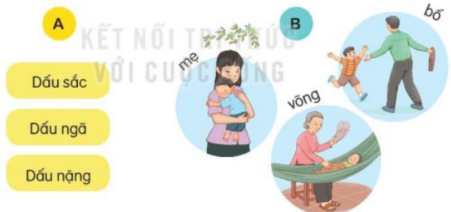 | - HS lắng nghe câu hỏi.
- GV yêu cầu HS thảo luận theo nhóm 2 - chia sẻ trước lớp. | - HS thảo luận theo nhóm 2 - chia sẻ trước lớp.
- GV nhận xét, tuyên dương. | - Dấu sắc được nhắc qua tiếng "bố"; dấu nặng được nhắc qua tiếng "mẹ".  - Những hình ảnh so sánh gợi ra từ tiếng "bố" là cao như mây đỉnh núi, bát ngát trùng khơi; hình ảnh so sánh gợi ra từ tiếng "mẹ" là ngọt ngào như dòng sữa nuôi con lớn thành người.
- Câu 3: Trong bài thơ, dấu ngã, dấu huyền, dấu hỏi gắn với tiếng nào? Mỗi tiếng đó gợi nhớ đến điều gì? (Nhóm đôi - cả lớp) | - HS lắng nghe câu hỏi.
- GV mời 2 HS: 1 bạn hỏi - 1 bạn trả lời. | - HS hỏi đáp theo cặp.
- M: Dấu huyền gắn với tiếng gì? - Dấu huyền gắn với tiếng "làng".  - Tiếng đó gợi nhớ đến điều gì? - Tiếng "làng" gợi nhớ đến làng quê thân thương với sân đình, bến nước, cánh diều tuổi thơ. | - HS hỏi - đáp theo mẫu.  - HS trả lời theo mẫu.
- GV hướng dẫn làm: + Làm việc nhóm: Từng cặp hỏi đáp về hai dấu thanh còn lại trong bài thơ. | - HS làm việc nhóm: Từng cặp hỏi đáp về hai dấu thanh còn lại trong bài thơ.
- GV và cả lớp nhận xét, góp ý. | - 2 cặp HS hỏi đáp.
- GV nhận xét, tuyên dương. | - Dấu huyền gắn với tiếng làng. Tiếng làng gợi nhớ đến hình ảnh làng quê thân thương với sân đình, giếng nước,... nơi nuôi dưỡng tâm hồn con trẻ.  - Dấu ngã gắn với tiếng võng. Tiếng võng gợi nhớ đến hình ảnh thân thương của bà.  - Dấu hỏi gắn với tiếng cỏ. Tiếng cỏ gợi nhớ đến trò chơi tuổi thơ (trò chơi chọi gà).
- Câu 4: Hai câu thơ cuối nhắc đến tiếng nào? Tiếng đó có khác gì với những tiếng nhắc đến trong bài thơ? (HS làm việc CN - Nhóm 2) | - HS đọc câu hỏi.
- GV nhận xét, tuyên dương. | - HS thảo luận. Đáp án: Hai câu thơ cuối nhắc đến tiếng em. Tiếng em khác với những tiếng được nhắc đến trong bài thơ là không có dấu thanh.
- Câu 5: Bài thơ muốn nói với em điều gì? | - HS đọc câu hỏi.
- GV yêu cầu HS thảo luận nhóm 2 - chia sẻ trước lớp. | - HS thảo luận nhóm 2 - chia sẻ trước lớp.
- GV chốt: Tác giả muốn nói qua bài thơ tình yêu của tác giả với dấu thanh nói riêng, tiếng Việt nói chung cũng chính là tình yêu của tác giả đối với đất nước, quê hương. | - HS trả lời theo ý hiểu: Bài thơ cho em thấy tiếng Việt rất đẹp, giàu nhạc điệu; em cần yêu quý tiếng Việt, giữ gìn tiếng Việt và thêm yêu quê hương, đất nước.
- Tích hợp Lý tưởng cách mạng, đạo đức, lối sống: GV giáo dục HS biết yêu tiếng mẹ đẻ, tự hào về tiếng Việt là ngôn ngữ giàu đẹp của dân tộc; từ đó hình thành ý thức nói lời hay, viết đúng, giữ gìn sự trong sáng của tiếng Việt trong học tập, trong giao tiếp hằng ngày và trong đời sống. | - HS lắng nghe, liên hệ bản thân.
2.3. Hoạt động 3: Học thuộc lòng 3 khổ thơ đầu hoặc cả bài thơ
Mục tiêu:
- Học thuộc lòng 3 khổ thơ đầu hoặc cả bài thơ.
- Rèn trí nhớ, khả năng đọc diễn cảm.
- Phát triển năng lực ngôn ngữ.
- GV cho HS luyện đọc cá nhân. | - HS luyện đọc cá nhân.
- GV cho HS luyện đọc nối tiếp. | - HS luyện đọc nối tiếp.
- GV mời một số học sinh thi đọc. | - Một số HS thi luyện đọc theo đoạn hoặc đọc thuộc lòng.
- GV nhận xét, tuyên dương. | - HS lắng nghe.
3. Vận dụng
Mục tiêu:
- Đọc mở rộng theo yêu cầu và ghi lại một số thông tin cơ bản vào phiếu đọc sách.
- Phát triển năng lực ngôn ngữ và thói quen đọc.
3.1. Hoạt động 4: Đọc mở rộng
Mục tiêu:
- Đọc mở rộng theo yêu cầu (và viết vào phiếu đọc sách một số thông tin: tên sách, tác giả, nhân vật, cảnh vật, sự việc được nói đến,...).
- Phát triển năng lực ngôn ngữ.
- GV yêu cầu học sinh đọc yêu cầu bài. | - HS đọc yêu cầu.
- 1. Đọc những câu chuyện, bài thơ, bài văn về quê hương đất nước. | - Đọc truyện, thơ, bài văn.
- GV yêu cầu HS viết vào phiếu đọc sách.  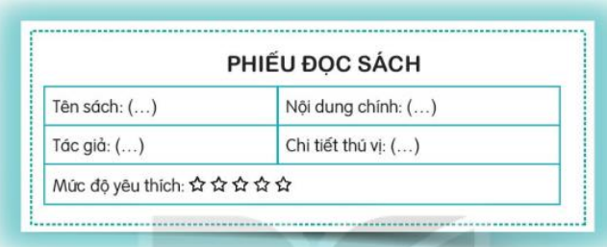 | - Viết vào phiếu đọc sách: tên sách, tác giả, nhân vật, cảnh vật, sự việc được nói đến,...
- 2. Chia sẻ với bạn chi tiết thú vị về nhân vật, cảnh vật, sự việc được nói đến trong bài đã học. | - HS lắng nghe.
- GV yêu cầu HS thảo luận nhóm đôi, nhóm 4 để chia sẻ chi tiết thú vị về nhân vật, cảnh vật, sự việc được nói đến trong bài đã học. | - HS thảo luận nhóm đôi, nhóm 4 để chia sẻ chi tiết thú vị.
- Nhận xét, đánh giá tiết dạy. | - Lắng nghe, rút kinh nghiệm.
- Nhận xét, tuyên dương. | - HS lắng nghe.
4. Củng cố, dặn dò
Mục tiêu:
- Giúp HS khắc sâu nội dung bài học.
- Chuẩn bị cho bài học sau.
- GV hỏi: Qua bài thơ, em hiểu điều gì về tiếng Việt? | - HS trả lời: Em hiểu tiếng Việt rất đẹp, giàu nhạc điệu và rất đáng yêu quý.
- GV nhận xét tiết học, tuyên dương HS tích cực. | - HS lắng nghe.
- Dặn HS học thuộc lòng phần thơ đã chọn, chuẩn bị bài sau. | - HS lắng nghe và thực hiện.
IV. ĐIỀU CHỈNH SAU BÀI DẠY
.......................................................................................................................................
.......................................................................................................................................
.......................................................................................................................................
.......................................................................................................................................

TIẾNG VIỆT
LUYỆN TỪ VÀ CÂU (T3)
I. YÊU CẦU CẦN ĐẠT
1. Năng lực đặc thù
- Mở rộng vốn từ về đất nước Việt Nam.
- Biết đặc điểm, dấu hiệu nhận diện và công dụng của câu khiến, câu cảm.
- Phát triển năng lực ngôn ngữ.
2. Năng lực chung
- Năng lực tự chủ, tự học: Chủ động đọc yêu cầu, hiểu được tác dụng của câu khiến, câu cảm, hoàn thành các bài tập trong SGK.
- Năng lực giải quyết vấn đề và sáng tạo: Biết lựa chọn từ ngữ phù hợp, phân loại câu cảm và câu khiến, đặt câu phù hợp với tình huống giao tiếp.
- Năng lực giao tiếp và hợp tác: Biết thảo luận nhóm, trao đổi với bạn, trình bày ý kiến rõ ràng trước lớp.
3. Phẩm chất
- Phẩm chất yêu nước: Biết thêm các từ ngữ về Việt Nam, thêm yêu quê hương, đất nước.
- Phẩm chất nhân ái: Biết nói năng phù hợp, dùng câu khiến lịch sự, lời cảm chân thành.
- Phẩm chất chăm chỉ: Chăm chỉ đọc bài, làm bài tập, đặt câu đúng yêu cầu.
- Phẩm chất trách nhiệm: Có ý thức học tập nghiêm túc, giữ gìn cảnh đẹp quê hương qua lời nói và việc làm.
4. Tích hợp
- BVMT: Giáo dục học sinh biết dùng câu khiến để nhắc nhở, kêu gọi mọi người cùng giữ gìn cảnh đẹp quê hương, không xả rác, không bẻ cành, bảo vệ dòng sông, cánh đồng, cây xanh và môi trường sống xung quanh.
II. ĐỒ DÙNG DẠY HỌC
- Kế hoạch bài dạy, bài giảng PowerPoint.
- SGK và các thiết bị, học liệu phục vụ cho tiết dạy.
III. HOẠT ĐỘNG DẠY HỌC
Hoạt động của giáo viên | Hoạt động của học sinh
1. Khởi động
Mục tiêu:
- Tạo không khí vui vẻ, khấn khởi trước giờ học.
- Kiểm tra kiến thức đã học của học sinh ở bài trước.
- Cách tiến hành: | - HS lắng nghe.
- GV tổ chức trò chơi để khởi động bài học. | - HS tham gia trò chơi.
- Trò chơi: Chọn từ ngữ dưới đây thay thế cho các từ: Sừng sững, chăm chỉ, vàng ruộm.  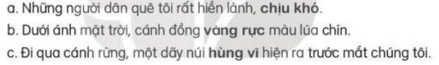 | - Học sinh tham gia chơi chọn từ ngữ phù hợp.  - Ví dụ: Sừng sững - cao lớn, vững chãi; chăm chỉ - siêng năng; vàng ruộm - vàng óng.
- GV nhận xét, tuyên dương. | - HS lắng nghe.
- GV dẫn dắt vào bài mới. | - HS lắng nghe.
2. Khám phá
Mục tiêu:
- Học sinh thực hiện các bài tập mở rộng vốn từ và nhận diện câu khiến, câu cảm.
- Phát triển năng lực ngôn ngữ, tư duy và hợp tác.
2.1. Hoạt động 1: Tìm từ ngữ thích hợp cho mỗi chỗ trống
Mục tiêu:
- Mở rộng vốn từ về đất nước Việt Nam.
- Biết lựa chọn từ ngữ thích hợp theo chủ đề.
- Phát triển năng lực ngôn ngữ.
- GV cho HS nêu yêu cầu bài tập.  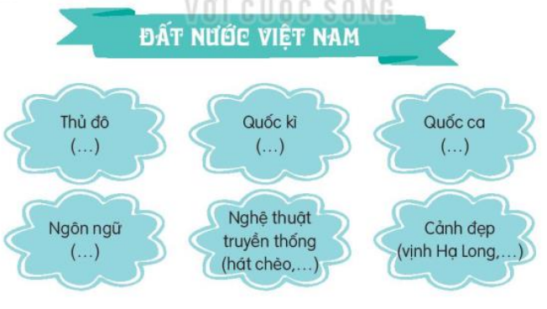 | - HS nêu yêu cầu bài tập.
- GV yêu cầu HS thảo luận nhóm, trao đổi, thảo luận để tìm từ ngữ thích hợp thay cho mỗi chỗ trống. | - HS làm việc theo nhóm: Trao đổi, thảo luận để tìm từ ngữ thích hợp thay cho mỗi chỗ trống.
- GV nhận xét các nhóm. | - Đại diện các nhóm trả lời.  - Đáp án: Thủ đô: Hà Nội; Quốc kì: cờ đỏ sao vàng; Quốc ca: Tiến quân ca; Ngôn ngữ: tiếng Việt; Nghệ thuật truyền thống: chèo, tuồng, cải lương, múa rối nước; Cảnh đẹp: vịnh Hạ Long, hồ Ba Bể, biển Sầm Sơn.
2.2. Hoạt động 2: Các câu ở cột A thuộc câu nào ở cột B
Mục tiêu:
- Biết đặc điểm, dấu hiệu nhận diện và công dụng của câu khiến, câu cảm.
- Biết phân loại câu theo mục đích nói.
- Phát triển năng lực ngôn ngữ.
- GV gọi 1 - 2 em đọc yêu cầu.  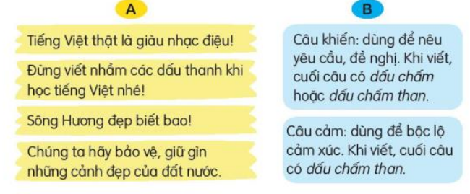 | - HS đọc yêu cầu.
- GV yêu cầu HS thảo luận nhóm 4. | - HS thảo luận nhóm 4.
- M: Tiếng Việt thật là giàu nhạc điệu! | - HS theo dõi mẫu.
- GV hỗ trợ HS gặp khó khăn, lưu ý rèn cách trả lời đầy đủ câu. | - HS lắng nghe.
- GV nhận xét, chốt đáp án. | - Đại diện nhóm trình bày.  - Đáp án:  - Tiếng Việt thật là giàu nhạc điệu! là câu cảm vì dùng để bộc lộ cảm xúc.  - Hãy cùng nhau bảo vệ cảnh đẹp quê hương! là câu khiến vì dùng để nêu yêu cầu, đề nghị.  - Ôi, cánh đồng quê em đẹp quá! là câu cảm vì thể hiện cảm xúc ngạc nhiên, yêu thích.  - Đừng vứt rác xuống dòng sông. là câu khiến vì dùng để nhắc nhở.
2.3. Hoạt động 3: Đặt một câu cảm và một câu khiến trong tình huống: bày tỏ cảm xúc về một cảnh đẹp của quê hương em; đưa ra một yêu cầu về việc bảo vệ, giữ gìn cảnh đẹp quê hương (làm việc cá nhân, nhóm 2)
Mục tiêu:
- Biết đặt câu cảm và câu khiến đúng yêu cầu.
- Vận dụng được vào tình huống gần gũi với cuộc sống.
- Phát triển năng lực ngôn ngữ.
- GV mời HS đọc yêu cầu. | - HS đọc yêu cầu.
- GV yêu cầu các nhóm thảo luận: bày tỏ cảm xúc về một cảnh đẹp của quê hương em; đưa ra một yêu cầu về việc bảo vệ, giữ gìn cảnh đẹp quê hương. | - HS suy nghĩ, trả lời.
- (Lưu ý thảo luận để đặt câu cảm, câu khiến trong 2 trường hợp. Khi viết câu cảm phải dùng dấu chấm than; câu khiến có thể dùng dấu chấm than hoặc dấu chấm ở cuối câu.) | - HS lắng nghe.
- GV nhận xét, tuyên dương. | - 2 - 3 HS đọc câu mình vừa đặt.  - VD: Dòng sông quê em đẹp tuyệt vời! Đừng vứt rác bẩn xuống dòng sông các bạn nhé!
- Tích hợp BVMT: GV mở rộng, giáo dục HS không chỉ biết đặt câu đúng mẫu mà còn biết sử dụng lời nói phù hợp để nhắc nhở, kêu gọi mọi người cùng giữ gìn cảnh đẹp quê hương; từ việc nói lời đẹp đến hành động đẹp như bỏ rác đúng nơi quy định, giữ sạch đường làng, ngõ xóm, sông hồ, cây xanh. | - HS lắng nghe, liên hệ bản thân.
3. Vận dụng
Mục tiêu:
- Củng cố những kiến thức đã học trong tiết học để học sinh khắc sâu nội dung.
- Vận dụng kiến thức đã học vào thực tiễn.
- Tạo không khí vui vẻ, hào hứng, lưu luyến sau khi học sinh học bài học.
- Phát triển năng lực ngôn ngữ.
- GV tổ chức vận dụng để củng cố kiến thức và vận dụng bài học vào thực tiễn cho học sinh. | - HS tham gia để vận dụng kiến thức đã học vào thực tiễn.
- Sưu tầm tranh ảnh, bài văn, bài thơ,... về cảnh đẹp đất nước? | - HS sưu tầm: hồ Ba Bể, Hồ Gươm, chùa Một Cột,...
- Nhận xét, tuyên dương. | - Trả lời các câu hỏi.
4. Củng cố, dặn dò
Mục tiêu:
- Giúp HS khắc sâu kiến thức về câu cảm, câu khiến.
- Chuẩn bị cho bài học sau.
- GV hỏi: Câu cảm dùng để làm gì? Câu khiến dùng để làm gì? | - HS trả lời: Câu cảm dùng để bộc lộ cảm xúc; câu khiến dùng để nêu yêu cầu, đề nghị, mong muốn hoặc nhắc nhở.
- GV nhận xét tiết học. | - HS lắng nghe.
- Dặn HS về nhà đặt thêm câu cảm, câu khiến về chủ đề quê hương, đất nước. | - HS lắng nghe và thực hiện.
IV. ĐIỀU CHỈNH SAU BÀI DẠY
.......................................................................................................................................
.......................................................................................................................................
.......................................................................................................................................
.......................................................................................................................................

TIẾNG VIỆT
LUYỆN VIẾT ĐOẠN (T4)
I. YÊU CẦU CẦN ĐẠT
1. Năng lực đặc thù
- Viết đoạn văn nêu cảm xúc của em về một cảnh đẹp của đất nước.
- Phát triển năng lực ngôn ngữ.
2. Năng lực chung
- Năng lực tự chủ, tự học: Biết quan sát tranh, suy nghĩ và viết được đoạn văn ngắn nêu cảm xúc của em về một cảnh đẹp của đất nước.
- Năng lực giải quyết vấn đề và sáng tạo: Biết lựa chọn ý, sắp xếp câu văn hợp lí để viết đoạn văn; biết bổ sung, sửa lỗi và làm cho đoạn văn hay hơn.
- Năng lực giao tiếp và hợp tác: Biết trao đổi với bạn về nội dung bài viết, nhận xét bài của bạn và chia sẻ đoạn văn của mình trước lớp.
3. Phẩm chất
- Phẩm chất yêu nước: Biết yêu quê hương, đất nước qua việc cảm nhận và viết về cảnh đẹp của đất nước.
- Phẩm chất nhân ái: Biết chia sẻ cảm xúc chân thành, biết nhận xét bài của bạn nhẹ nhàng, tôn trọng.
- Phẩm chất chăm chỉ: Chăm chỉ quan sát, suy nghĩ, viết bài và sửa bài.
- Phẩm chất trách nhiệm: Có ý thức giữ gìn cảnh đẹp quê hương, trình bày bài viết sạch đẹp, học tập nghiêm túc.
4. Tích hợp
- BVMT: Giáo dục học sinh biết yêu quý cảnh đẹp của đất nước, từ đó có ý thức giữ gìn môi trường, bảo vệ thiên nhiên, không xả rác bừa bãi, không làm ảnh hưởng đến vẻ đẹp của quê hương và những danh lam thắng cảnh của đất nước.
II. ĐỒ DÙNG DẠY HỌC
- Kế hoạch bài dạy, bài giảng PowerPoint.
- SGK và các thiết bị, học liệu phục vụ cho tiết dạy.
III. HOẠT ĐỘNG DẠY HỌC
Hoạt động của giáo viên | Hoạt động của học sinh
1. Khởi động
Mục tiêu:
- Tạo không khí vui vẻ, khấn khởi trước giờ học.
- Kiểm tra kiến thức đã học của học sinh ở bài trước.
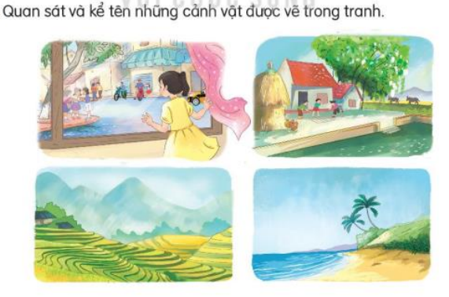  - GV tổ chức trò chơi để khởi động bài học. | - HS tham gia trò chơi.
- GV nhận xét, tuyên dương. | - HS lắng nghe.
- GV dẫn dắt vào bài mới. | - HS lắng nghe.
- Quan sát tranh và nêu nội dung từng tranh. | - Học sinh trả lời:  - Tranh 1: Một bạn nhỏ ngắm nhìn quang cảnh một khu phố có người và xe đi lại đông vui.  - Tranh 2: Một làng quê Việt Nam có cây rơm, ao cá, các bạn nhỏ đang vui chơi.  - Tranh 3: Vùng quê miền núi có ruộng bậc thang, mấy nếp nhà sàn thưa thớt.  - Tranh 4: Một làng quê ở miền biển, có cây dừa, biển cả mênh mông.
2. Khám phá
Mục tiêu:
- Học sinh thực hiện các hoạt động nói, viết đoạn văn và sửa bài.
- Phát triển năng lực ngôn ngữ, tư duy và hợp tác.
2.1. Hoạt động 1: Nêu cảm xúc của em về cảnh đẹp vịnh Hạ Long
Mục tiêu:
- Quan sát tranh, trao đổi nhóm để nêu cảm xúc của bản thân về vẻ đẹp của vịnh Hạ Long.
- Biết nói thành câu rõ ý.
- Phát triển năng lực ngôn ngữ.
- GV giao nhiệm vụ cho từng nhóm. | - HS lắng nghe.
- Quan sát tranh, trao đổi nhóm để nêu cảm xúc của bản thân về vẻ đẹp cảnh vịnh Hạ Long.  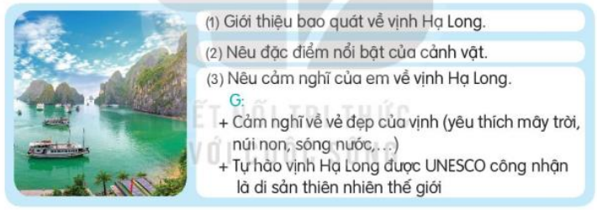 | - HS làm việc theo nhóm.
- Đưa ra ý kiến của mình. | - Đại diện các nhóm trả lời.
- GV nhận xét các nhóm, khuyến khích HS nêu được cảm xúc của em về cảnh đẹp vịnh Hạ Long. | - 2 - 3 nhóm lên chia sẻ.  - Em thấy vịnh Hạ Long rất đẹp, hùng vĩ và thơ mộng.  - Em thích mặt nước xanh trong và những hòn đảo đá với nhiều hình dạng khác nhau.  - Em cảm thấy tự hào vì đất nước mình có một cảnh đẹp nổi tiếng như vịnh Hạ Long.
2.2. Hoạt động 2: Viết một đoạn văn nêu tình cảm, cảm xúc của em về một cảnh đẹp của đất nước
Mục tiêu:
- Viết được đoạn văn nêu tình cảm, cảm xúc của em về một cảnh đẹp của đất nước.
- Biết diễn đạt thành câu rõ ràng, mạch lạc.
- Phát triển năng lực ngôn ngữ.
- GV yêu cầu HS viết đoạn văn nêu tình cảm, cảm xúc của em về một cảnh đẹp của đất nước theo gợi ý.  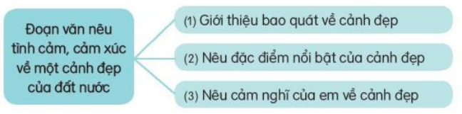 | - HS làm việc theo cặp - chia sẻ trước lớp.
- GV yêu cầu HS trình bày. | - HS đọc bài viết của mình.
- GV chữa bài, nhận xét, tuyên dương học sinh. | - 3 - 4 HS đại diện nhóm đọc đoạn văn đã viết.  - Ví dụ: Em rất thích vịnh Hạ Long. Vịnh có mặt nước xanh biếc và nhiều hòn đảo đá đẹp như tranh. Khi ngắm cảnh vịnh Hạ Long, em cảm thấy rất vui và tự hào về đất nước Việt Nam. Em mong mọi người cùng giữ gìn cảnh đẹp này luôn xanh, sạch, đẹp.
- Tích hợp BVMT: GV giáo dục HS khi viết về một cảnh đẹp của đất nước không chỉ nêu cảm xúc yêu thích mà còn cần biết liên hệ đến việc giữ gìn, bảo vệ cảnh đẹp đó; từ những việc làm nhỏ như không xả rác, không vẽ bậy, không phá hoại cây cối, cảnh quan, góp phần làm cho quê hương, đất nước luôn xanh, sạch, đẹp. | - HS lắng nghe, liên hệ bản thân.
2.3. Hoạt động 3: Trao đổi bài làm với bạn để sửa lỗi và bổ sung ý hay
Mục tiêu:
- Biết trao đổi bài làm với bạn để sửa lỗi và bổ sung ý hay.
- Biết nhận xét bài viết của bạn nhẹ nhàng, phù hợp.
- Phát triển năng lực ngôn ngữ.
- GV yêu cầu HS làm việc theo cặp, đổi bài và nhận xét cho nhau. | - HS làm việc theo cặp, đổi bài và nhận xét cho nhau.
- GV nhận xét, tuyên dương. | - HS lắng nghe.
3. Vận dụng
Mục tiêu:
- Củng cố những kiến thức đã học trong tiết học để học sinh khắc sâu nội dung.
- Vận dụng kiến thức đã học vào thực tiễn.
- Tạo không khí vui vẻ, hào hứng, lưu luyến sau khi học sinh học bài học.
- Phát triển năng lực ngôn ngữ.
- GV tổ chức vận dụng để củng cố kiến thức và vận dụng bài học vào thực tiễn cho học sinh. | - HS tham gia để vận dụng kiến thức đã học vào thực tiễn.
- Sưu tầm tranh ảnh, bài văn, bài thơ,... về cảnh đẹp đất nước? | - HS sưu tầm: hồ Ba Bể, Hồ Gươm, chùa Một Cột,...
- Nhận xét, tuyên dương. | - Trả lời các câu hỏi.
4. Củng cố, dặn dò
Mục tiêu:
- Giúp HS khắc sâu cách viết đoạn văn nêu cảm xúc.
- Chuẩn bị cho bài học sau.
- GV hỏi: Khi viết đoạn văn nêu cảm xúc về một cảnh đẹp, em cần chú ý điều gì? | - HS trả lời: Khi viết đoạn văn nêu cảm xúc, em cần nêu được cảnh đẹp đó là gì, em thấy cảnh đó như thế nào, em có cảm xúc ra sao và vì sao em thích cảnh đẹp đó.
- GV nhận xét tiết học. | - HS lắng nghe.
- Dặn HS về nhà viết lại đoạn văn cho hay hơn, sạch đẹp hơn; chuẩn bị bài sau. | - HS lắng nghe và thực hiện.
IV. ĐIỀU CHỈNH SAU BÀI DẠY
.......................................................................................................................................
.......................................................................................................................................
.......................................................................................................................................
.......................................................................................................................................

